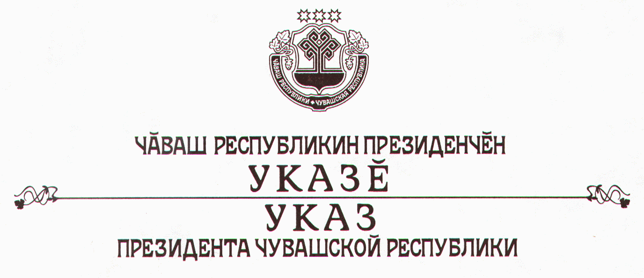

О признании утратившими силу некоторых указов
Президента Чувашской Республики

1. Признать утратившими силу:
Указ Президента Чувашской Республики от 15 апреля 2002 г. № 62
«О мерах по упорядочению проведения государственного контроля (надзора) в отношении юридических лиц и индивидуальных предпринимателей органами исполнительной власти Чувашской Республики и подведомственными им государственными учреждениями»;
Указ Президента Чувашской Республики от 17 сентября 2004 г.
№ 105 «О внесении изменений в Указ Президента Чувашской Республики от
4 декабря 2002 г. № 137».
2. Настоящий Указ вступает в силу по истечении 10 дней со дня его официального опубликования.

Президент
Чувашской Республики - Н.Федоров

г.Чебоксары
5 ноября 2004 года
№ 122

